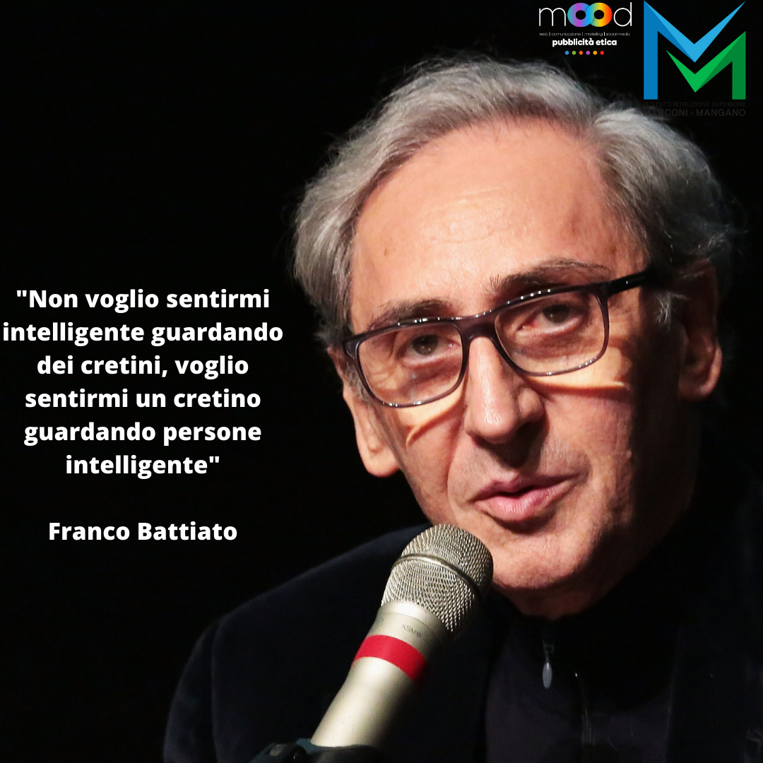

Addio al maestro, poeta della musica italiana

#franco#francobattiato#francoupazzu#ciaofranco#ilpoeta